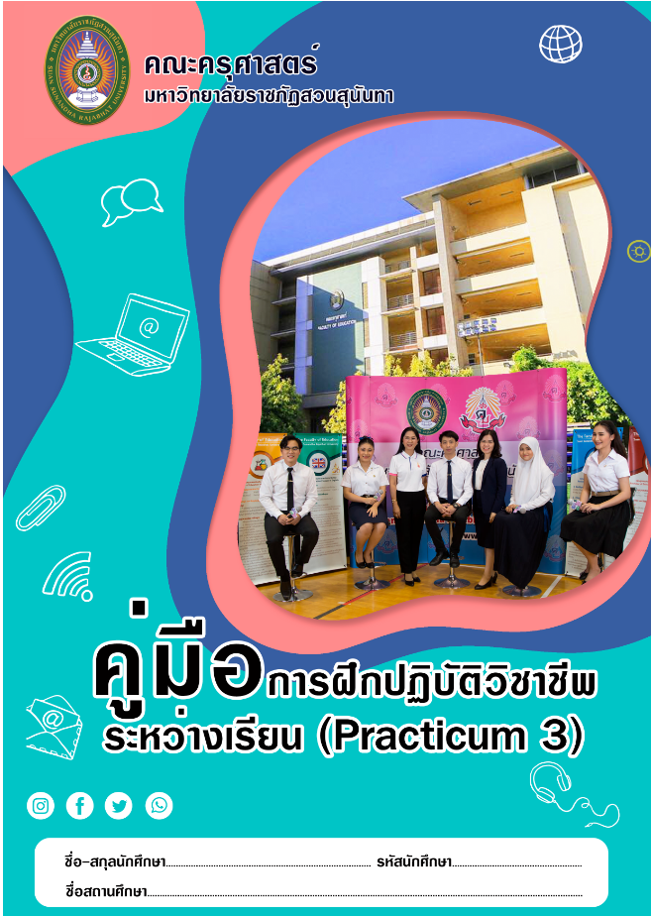
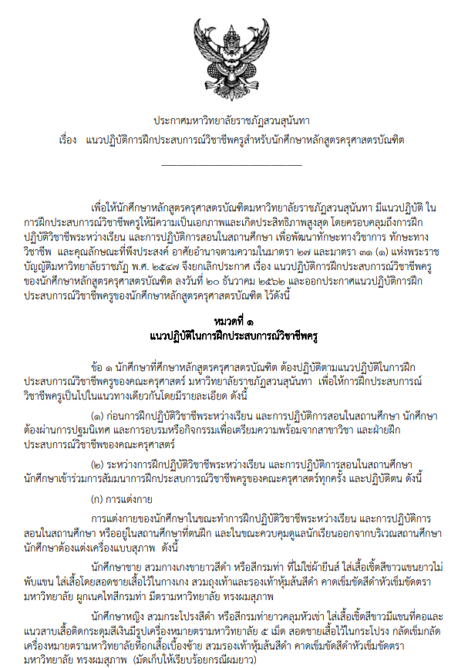
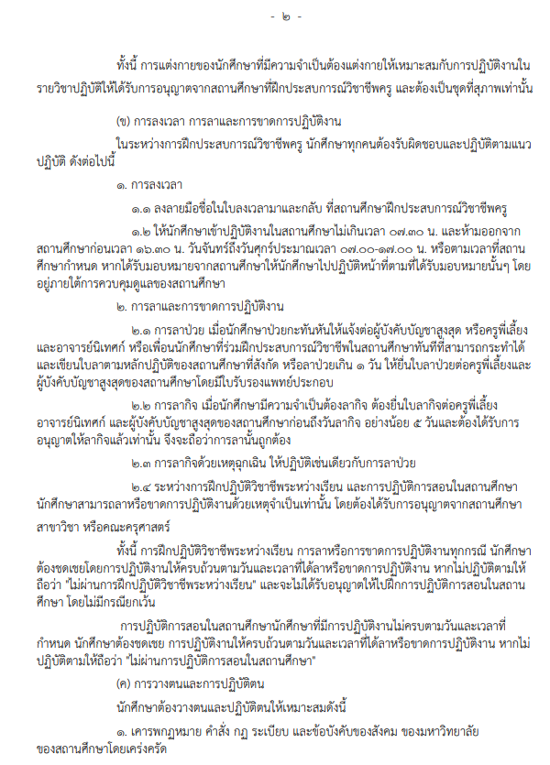

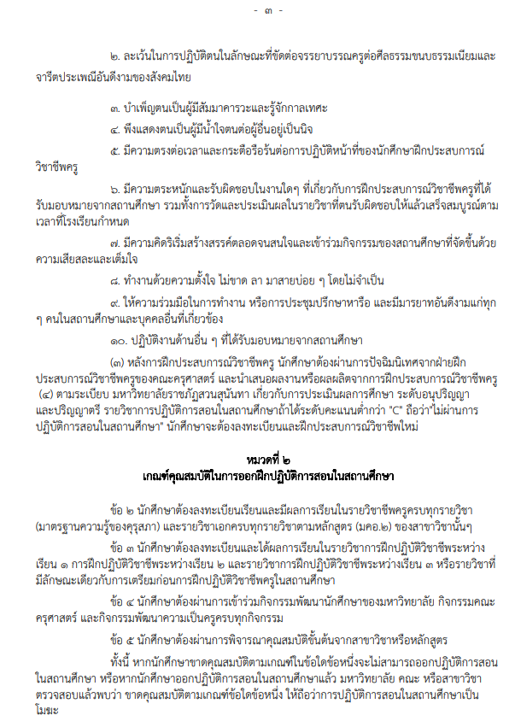
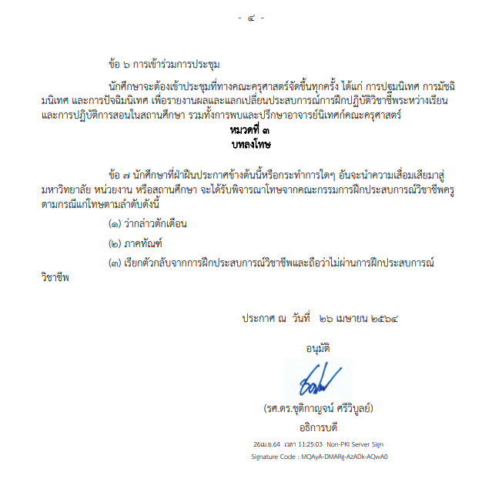
การจัดวิชาการฝึกปฏิบัติวิชาชีพระหว่างเรียน 3
หลักสูตรครุศาสตรบัณฑิต
มหาวิทยาลัยราชภัฏสวนสุนันทา

การจัดวิชาการฝึกปฏิบัติวิชาชีพระหว่างเรียน 3 สำหรับนักศึกษาชั้นปีที่ 3 ก่อนสำเร็จการศึกษาตามหลักสูตรครุศาสตรบัณฑิตนับเป็นภารกิจหลักของงานฝ่ายวิชาการ โดยมีจุดประสงค์ให้นักศึกษาฝึกปฏิบัติวิชาชีพครูระหว่างเรียนในรูปแบบของการศึกษาสังเกต การมีส่วนร่วมในสถานศึกษาและการทดลองสอนในชั้นเรียน เพื่อหล่อหลอมบุคลิกภาพลักษณะความเป็นครู มีคุณธรรมจริยธรรมตามจรรยาบรรณวิชาชีพครู มีความรอบรู้ในศาสตร์การศึกษาวิชาชีพครู ฝึกปฏิบัติการทางชุมชนแห่งการเรียนรู้ PLC และเพื่อนำไปใช้ในการพัฒนาตนเองให้มีความรอบรู้ต่อไป
ฝ่ายวิชาการ คณะครุศาสตร์
มหาวิทยาลัยราชภัฏสวนสุนันทา
ประมวลการเรียน
วิชาการฝึกปฏิบัติวิชาชีพระหว่างเรียน 3
รหัสวิชา EDC3203
ชื่อวิชา วิชาการฝึกปฏิบัติวิชาชีพระหว่างเรียน 3
Practicum 3
จำนวนหน่วยกิต 1(90 ชั่วโมง)
ภาคการศึกษา ต้น
ชื่อผู้สอน อาจารย์ผู้สอน 7 สาขาวิชา
จำนวนชั่วโมง/สัปดาห์ จำนวน 8 ชั่วโมงต่อวัน และไม่น้อยกว่า 15 วัน
เนื้อหารายวิชา การฝึกปฏิบัติการสอนในสถานศึกษา การออกแบบการจัดบรรยากาศชั้นเรียน การจัดกิจกรรมการเรียนรู้ที่ส่งเสริมกระบวนการคิดขั้นสูง การประยุกต์ใช้เทคโนโลยีดิจิทัลหรือนวัตกรรมทางการศึกษา การแก้ปัญหาผู้เรียนให้มีคุณลักษณะที่พึงประสงค์ด้วยกระบวนการวิจัย โครงการที่เกี่ยวข้องกับการส่งเสริม อนุรักษ์วัฒนธรรม และภูมิปัญญาท้องถิ่น คุณธรรมและจริยธรรมตามจรรยาบรรณวิชาชีพครู และการแลกเปลี่ยนเรียนรู้ร่วมกันในรูปแบบชุมชนแห่งการเรียนรู้ (PLC)
วัตถุประสงค์เพื่อให้นักศึกษามีความสามารถ
1. ประพฤติและปฏิบัติตนในการปฏิบัติการสอนให้กับสถานศึกษาโดยยึดหลักคุณธรรมและจริยธรรมตามจรรยาบรรณวิชาชีพครู
2.ออกแบบกิจกรรมการเรียนรู้ สื่อการสอน การวัดและประเมินผล ในเนื้อหาวิชาที่ได้รับมอบหมาย โดยมีครูพี่เลี้ยงให้คำปรึกษาและแนะนำ
3.เขียนแผนการจัดการเรียนรู้ตามรูปแบบของสถานศึกษาได้
4. วิเคราะห์สภาพปัญหาผู้เรียน และออกแบบการแก้ปัญหาด้วยกระบวนการวิจัย
5. จัดทำหรือยกตัวอย่างโครงการส่งเสริมผู้เรียนให้มีคุณลักษณะอันพึงประสงค์ และอนุรักษ์วัฒนธรรม ภูมิปัญญาท้องถิ่น
6.ใช้เทคโนโลยีดิจิทัลในการนำเสนอผลการฝึกปฏิบัติวิชาชีพและแลกเปลี่ยนเรียนรู้ในรูปแบบชุมชนแห่งการเรียนรู้ (PLC)

กิจกรรมรายวิชาต่อสัปดาห์
ปฐมนิเทศ พบอาจารย์ผู้สอนเพื่อเรียนรู้เรื่องทั่วไปเกี่ยวการปฏิบัติงานที่ได้รับมอบหมายทางช่องทางออนไลน์
สัปดาห์ที่ 1 เข้าโรงเรียนตามกำหนดการของปฏิทินศูนย์ฝึกประสบการณ์วิชาชีพครู สังเกตการจัดการเรียนการสอนและการปฏิบัติงานครูในห้องเรียนจากครูพี่เลี้ยง วางแผนร่วมกับผู้พี่เลี้ยงในการออกแบบการเรียนการสอนด้านเนื้อหา สื่อการสอน การวัดและประเมินผล และฝึกการเขียนแผนการจัดการเรียนรู้ในรายวิชาที่ได้รับมอบหมาย การมีส่วนร่วมในการจัดทำโครงการส่งเสริมผู้เรียนให้มีคุณลักษณะอันพึงประสงค์ และประเพณีวัฒนธรรม
สัปดาห์ที่ 2-3 การจัดการเรียนการสอนและการปฏิบัติงานครูในห้องเรียนจากครูพี่เลี้ยง วางแผนร่วมกับผู้พี่เลี้ยงในการออกแบบการเรียนการสอนด้านเนื้อหา สื่อการสอน การวัดและประเมินผล และฝึกการเขียนแผนการจัดการเรียนรู้ในรายวิชาที่ได้รับมอบหมาย การวิเคราะห์สภาพปัญหาผู้เรียน และออกแบบการแก้ปัญหาด้วยกระบวนการวิจัย
การปัจฉิมนิเทศ การถ่ายทอดประสบการณ์การเรียนรู้ในสถานศึกษา และนำเสนอผลการแลกเปลี่ยนเรียนรู้ในรูปแบบชุมชนแห่งการเรียนรู้ (PLC)

การวัดผลและประเมินผลการเรียน
ผู้ประเมิน | แบบประเมิน | คะแนนเต็ม
ครูพี่เลี้ยง (หรือผู้ที่ผู้บริหารโรงเรียนมอบหมาย) | - คุณลักษณะการปฏิบัติตนและ ผลงานในหน้าที่ครู  - สมรรถภาพการสอน | 30  20
อาจารย์ผู้สอน | - สมรรถภาพการสอน,คู่มือ  VDO Clip การสอน | 20
อาจารย์ผู้สอน | - การแลกเปลี่ยนเรียนรู้ในรูปแบบชุมชนแห่งการเรียนรู้ (PLC) | 20
กิจกรรมศูนย์ฝึกประสบการณ์วิชาชีพครู* | - ศูนย์ฝึกประสบการณ์วิชาชีพครู | 10

ปฏิทินกิจกรรมนักศึกษาปฏิบัติการวิชาชีพครู
ภาคการศึกษาต้น ปีการศึกษา 2564
วัน เดือน ปี | กิจกรรม
18 พ.ค.64 | การปฐมนิเทศนักศึกษาปฏิบัติการวิชาชีพครู ชี้แจงแนวทางการปฏิบัติงานที่สถานศึกษา (แจกคู่มือในรูป file) อาจารย์ผู้สอนอธิบายการบันทึกข้อมูลในเล่มคู่มือ
21-25 มิ.ย. 64 | การส่งนักศึกษาไปปฏิบัติการวิชาชีพครูตามโรงเรียน และนักศึกษาปฏิบัติการวิชาชีพครู  หมายเหตุ: สามารถออนไลน์ได้
28 มิ.ย. - 16 ก.ค. 64 | ปฏิบัติการวิชาชีพครูที่โรงเรียน
28 มิ.ย. 64 | นำส่งซองประเมินของครูพี่เลี้ยงให้อาจารย์ผู้สอน  นำส่งคู่มือการฝึกปฏิบัติวิชาชีพระหว่างเรียน 3 ให้อาจารย์ผู้สอน  นำส่งแฟ้มลงเวลาปฏิบัติงานให้อาจารย์ผู้สอน
26 -30ก.ค. 64 | การนำเสนอข้อค้นพบจากการไปฝึกประสบการณ์ที่โรงเรียน ประเมินการแลกเปลี่ยนเรียนรู้ในรูปแบบชุมชนแห่งการเรียนรู้ (PLC) ในชั้นเรียน ร่วมกับอาจารย์ผู้สอน
4 ส.ค. 64 | การปัจฉิมนิเทศ

หมายเหตุ 1. คู่มือการฝึกปฏิบัติวิชาชีพระหว่างเรียน 3 คือ สมุดบันทึกการปฏิบัติงานของนักศึกษา

ตอนที่ 1 ข้อมูลโรงเรียน
ชื่อสถานศึกษา..........................................................................................................................
สังกัด.......................................................................................................................................
ที่ตั้ง........................................ถนน................................ตำบล/แขวง........................................
อำเภอ/เขต..............................จังหวัด.............................ไปรษณีย์..........................................
โทรศัพท์................................. โทรสาร .......................... เว็บไซด์............................................

ชื่อผู้อำนวยการสถานศึกษา………………………………………………………………………...
ชื่อรอง/ผู้ช่วยผู้อำนวยการสถานศึกษา……………………………………………………………..
ฝ่ายวิชาการ …………………………………………………………………………..
ฝ่ายปกครอง ……………………………………………………………………….....
ฝ่ายธุรการ ………………………………………………………………………….
ฝ่ายบริหาร ………………………………………………………………………….
ฝ่ายอื่นๆ ………………………………………………………………………….

รายชื่อคณะกรรมการสถานศึกษา (ชื่อ-สกุล อาชีพ)
……………………………………………………………………………………………………….
……………………………………………………………………………………………………….
……………………………………………………………………………………………………….
……………………………………………………………………………………………………….
ประวัติความเป็นมาของสถานศึกษา ......................................................................................
ปรัชญาของสถานศึกษา …………………………………………………………………………...
วิสัยทัศน์ของสถานศึกษา…………………………………………………………………………...
พันธกิจของสถานศึกษา …………………………………………………………………………...
ยุทธศาสตร์ของสถานศึกษา ..……………………………………………………………………...
เป้าหมายของสถานศึกษา .....................................................................................................
คุณลักษณะที่พึงประสงค์ ......................................................................................................

วาดแผนที่ตั้ง
- บุคลากร
1.1 ครูอาจารย์ มีทั้งหมด………คน ชาย………..คน และหญิง………..คน
จำแนกตามวุฒิการศึกษา ดังนี้
ปริญญาเอก จำนวน…….….คน
ปริญญาโท จำนวน………..คน
ปริญญาตรี จำนวน………..คน
ป.กศ.สูงหรือเทียบเท่า จำนวน………..คน
อื่น ๆ …………………………………………………. จำนวน………..คน
1.2 คนงานภารโรง……………คน ชาย………คน และหญิง………คน
1.3 นักเรียนมีทั้งหมด…………คน ชาย………คน และหญิง………คน
ชั้น…………………………………………………….. จำนวน………..คน
ชั้น…………………………………………………….. จำนวน………..คน
ชั้น…………………………………………………….. จำนวน………..คน
ชั้น…………………………………………………….. จำนวน………..คน
ชั้น…………………………………………………….. จำนวน………..คน
ชั้น…………………………………………………….. จำนวน………..คน
สรุปอัตราส่วนระหว่าง จำนวนครูอาจารย์ต่อจำนวนนักเรียน ประมาณ……….คน ต่อ………คน
- อาคารสถานที่
3.1 ห้องเรียน มีทั้งหมด……………..ห้อง
3.2 ห้องพักครูอาจารย์ มีทั้งหมด……………...ห้อง
3.3 ห้องส่งเสริมวิชาการ มีทั้งหมด………………ห้อง
ได้แก่
1)……………………………………………… 2)………………………………………….
3)……………………………………………… 4)………………………………………….
5)……………………………………………… 6)…………………………………………
7)……………………………………………… 8)………………………………………….
9)……………………………………………… 10)………………………………………..
  - สถานที่สำคัญอยู่ใกล้กับสถานศึกษา มีดังนี้
……………………………………………………………………………………………………
……………….…………………………………………………………………………………

  - แผนผังแสดงบริเวณและที่ตั้งของสถานศึกษา ดังนี้

ตอนที่ 2 การออกแบบการเรียนการสอน (ทำ 3 เนื้อหา)
คำชี้แจง จงออกแบบกิจกรรมการเรียนรู้ สื่อการสอน การวัดและประเมินผล ในเนื้อหาวิชาที่ได้รับมอบหมาย โดยมีครูพี่เลี้ยงให้คำปรึกษาและแนะนำ
หน่วยการเรียนรู้เรื่อง...................................................................
แผนการสอนเรื่อง.............................................................................ชั้น..........................................
เวลา.................................................................ออกแบบร่วมกับครู................................................
การตั้งจุดประสงค์
กำหนดเนื้อหาและมโนทัศน์ที่สำคัญ

วิธีสอน/เทคนิควิธีการสอนที่เลือกใช้

กิจกรรมการเรียนการสอนและสื่อ

การวัดและประเมินผล

ตัวอย่าง วิชาวิทยาศาสตร์
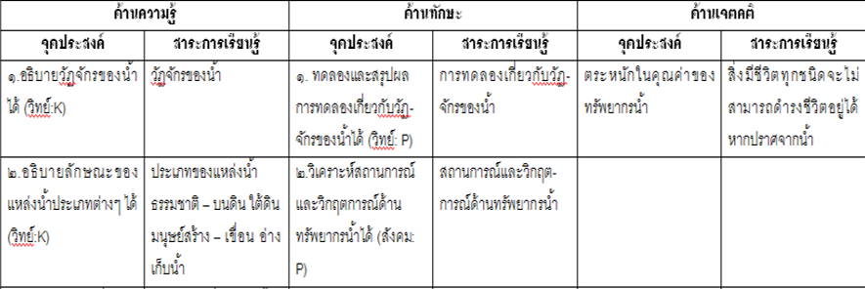

จุดประสงค์ วิธีสอน/เทคนิควิธีการสอนที่เลือกใช้
- อธิบายวัฏจักรของน้ำได้ 1. การยกตัวอย่าง
2.การบรรยายประกอบแผนภาพ
3.การเขียนแผนผังความคิด

กิจกรรมการเรียนการสอน | สื่อ | การวัดและประเมินผล(เครื่องมือ)

ปรับจากทิศนา แขมมณี (กราบพระคุณของแหล่งเรียนมา)
...................................................................................................................................................................................................................................................................................................................................................................................................................................................................................................................................................................................................................................................................................................................................................................................................................................................................................................................................................................................................................................................................................................................................................................................................................................................................................................................................................................................................................................................................................................................................................................................................................................................... ...................................................................................................................................................................................................................................................................................................................................................................................................................................................................................................................................................................................................................................................................................................................................................................................................................................................................................................................................................................................................................................................................................................................................................................................................................................................................................................................................................................................................................................................................................................................................................................................................................................................... ......................................................................................................................................................................................................................................................................................................................................................................................................................................................................................................................................................................................................................................................................................................................................................................................................................................................................................................................................................................................................................................................................................................................................................................................................................................................................................................................................................................................................................................................................................................................................................................................................................................................

ตอนที่ 3 การเขียนแผนการจัดการเรียนรู้
คำชี้แจง จงเขียนแผนการจัดการเรียนรู้ในรายวิชาที่ได้รับมอบหมายตามรูปแบบของสถานศึกษา (3 แผน)
องค์ประกอบของแผนการจัดการเรียนรู้
องค์ประกอบในการจัดทำแผนการจัดการเรียนรู้ส่วนใหญ่มีความคล้ายกัน โดยมีการใช้คำเรียกแต่ละองค์ประกอบที่แตกต่างกันตามหลักสูตรแต่ละฉบับ ซึ่งองค์ประกอบของแผนการจัดการเรียนรู้ อย่างน้อยต้องมีดังนี้
1. สาระสำคัญ หมายถึง ความคิดรวบยอดหรือหลักการ หรือโครงสร้างของเนื้อหาที่ต้องการให้นักเรียนได้รับหลังจากเรียนในบทเรียนนั้น ๆ
2. เป้าหมายการเรียนรู้ เป็นองค์ประกอบที่วิเคราะห์จาก มาตรฐานการเรียนรู้และตัวชี้วัด และคำอธิบายรายวิชา เป็นการระบุคุณลักษณะที่ต้องการให้เกิดกับผู้เรียนหลังจากที่เรียนจบบทเรียนแล้ว ซึ่งครอบคลุม 3 ด้าน คือ พุทธิพิสัย (ความรู้ด้านเนื้อหา) ทักษะพิสัย (ทักษะ/กระบวนการ/ความชำนาญ) เจตคติ (ความสนใจ ตั้งใจ รับผิดชอบ มารยาท วินัย)
3. สาระการเรียนรู้ หมายถึง เรื่องราวหรือรายละเอียดในบทเรียนที่หลักสูตรกำหนด ซึ่งในหลักสูตรแกนกลางการศึกษาขั้นพื้นฐาน พุทธศักราช 2551 ได้กำหนดสาระการเรียนรู้แกนกลางของผู้เรียนในแต่ละระดับชั้นไว้ ครูสามารถเลือกและขยายสาระที่เรียนรู้ให้สอดคล้องกับผู้เรียน ชุมชน และท้องถิ่น รวมทั้งเทคโนโลยีใหม่ ๆ ที่จะเป็นประโยชน์ต่อผู้เรียน
4. กระบวนการจัดกิจกรรมการเรียนรู้ หมายถึง ขั้นตอนการจัดสภาพการเรียนรู้เพื่อให้นักเรียนบรรลุเป้าหมายการเรียนรู้ที่กำหนดไว้ ซึ่งเน้นการจัดกิจกรรมการเรียนรู้ที่เน้นผู้เรียนเป็นสำคัญ สามารถคิดเป็น ทำเป็น แก้ปัญหาเป็น และได้ฝึกปฏิบัติทั้งงานกลุ่มและงานรายบุคคล กระบวนการจัด การเรียนรู้แบบปกติที่ครูส่วนใหญ่ปฏิบัติกันโดยทั่วไปแบ่งเป็น 3 ขั้นตอน คือ ขั้นนำเข้าสู่บทเรียน ขั้นสอนและขั้นสรุป โดยมีการประเมินผลแทรกอยู่ในขั้นสอน และขั้นสรุป โดยครูจะต้องสังเกตและประเมินพฤติกรรมการเรียนรู้ของนักเรียนตลอดเวลา นอกจากนี้ยังมีกระบวนการจัดการเรียนรู้ตามการสอนรูปแบบต่าง ๆ ซึ่งส่วนใหญ่จะมีขั้นตอนมากกว่ากระบวนการจัดการเรียนรู้แบบปกติ
5. สื่อการเรียนรู้/แหล่งเรียนรู้ หมายถึง เครื่องมือ วัสดุ และอุปกรณ์ต่าง ๆ ที่ใช้ประกอบการเรียนรู้ รวมทั้งแหล่งข้อมูลต่าง ๆ ที่ช่วยให้การจัดการเรียนรู้บรรลุจุดประสงค์ได้ดี
6. การวัดและประเมินผล หมายถึง การประเมินการเรียนรู้ของนักเรียน เพื่อระบุคุณภาพของนักเรียนว่าอยู่ในระดับใด ครูอาจต้องใช้วิธีการประเมินหลายรูปแบบ เพื่อให้ได้ข้อมูลเพียงพอที่จะนำมาประกอบการวินิจฉัย เช่น การสังเกต แบบทดสอบ การสัมภาษณ์ ฯลฯ โดยพิจารณาให้มีความสอดคล้องกับเป้าหมายการเรียนรู้
7.บันทึกผลการจัดการเรียนรู้ หมายถึง การเขียนรายงานการจัดการเรียนรู้ประสบความสำเร็จมากน้อยเพียงใด เกิดปัญหาหรืออุปสรรคอย่างไรบ้าง และมีแนวทางการแก้ปัญหานั้นอย่างไรในระหว่างการจัดการเรียนรู้ของตนตามสภาพจริง เพื่อทบทวนและหาแนวทางการจัดการเรียนรู้ให้มีประสิทธิภาพยิ่งขึ้น
(ทัศนีย์ เศรษฐพงษ์,2559 ; พรทิพย์ แข็งขันและคณะ, 2554)
ตอนที่ 4 การจัดทำโครงการส่งเสริมผู้เรียนให้มีคุณลักษณะอันพึงประสงค์ และอนุรักษ์วัฒนธรรม
ภูมิปัญญาท้องถิ่น
คำชี้แจง จงบันทึกข้อมูลและใส่ภาพประกอบ
- ชื่อโครงการ :

- ลักษณะของแผนงานโครงการ
ส่งเสริมคุณลักษณะอันพึงประสงค์ ส่งเสริมอนุรักษ์วัฒนธรรม ส่งเสริมด้านวิชาการ
อธิบายลักษณะของกิจกรรม :

3.สอดคล้อง/แผนยุทธศาสตร์ของหน่วยงาน/การประกันคุณภาพด้านใด

- วัตถุประสงค์ของโครงการ

กลุ่มเป้าหมาย/ผู้เข้าร่วมโครงการ

- ผลการดำเนินโครงการ

ภาพการมีส่วนร่วมในโครงการ

(สามารถเขียนเพิ่มหน้ากระดาษได้/ออกแบบ วาดภาพ ได้)
หมายเหตุ หากนักศึกษาไม่ได้จัดโครงการ สามารถสัมภาษณ์โครงการที่ครูพี่เลี้ยงเคยจัด และบันทึกข้อมูลแทน

ตอนที่ 5 การบันทึกข้อมูลผู้เรียน
คำชี้แจง ให้นักศึกษาวิเคราะห์สภาพปัญหาผู้เรียนในชั้นเรียน 1 รายวิชา ด้วยกระบวนการวิจัย

- ระบุสภาพปัญหาผู้เรียนที่พบในชั้นเรียน
- อธิบายสาเหตุของปัญหาคือ

ตัวอย่าง
สำรวจและวิเคราะห์สภาพปัญหาในชั้นเรียนของนักเรียนชั้นมัธยมศึกษาปีที่ ……………………
เรื่องการเขียนเชิงวิชาการ
การเขียนเป็นทักษะสำคัญต่อการเรียนรู้ของมนุษย์ เป็นทักษะพื้นฐานในการสื่อสารข้อมูลหรือนำเสนอข้อมูลต่าง ๆ ที่เป็นประโยชน์ต่อการดำรงชีวิต การเขียนมีหลายประเภทและมีลักษณะแตกต่างกันตามลักษณะของข้อมูลการศึกษาที่ต้องการนำเสนอผ่านการเขียนรูปแบบต่าง ๆ การเขียนเชิงวิชาการเป็นการเขียน ประเภทหนึ่งที่มีความสำคัญต่อพัฒนาการเรียนรู้ของมนุษย์ผ่านทักษะกระบวนการเขียน ในการจัดการเรียนการสอนเพื่อพัฒนานักเรียนให้มีทักษะในการเขียนต้องมีองค์ประกอบสำคัญในการเขียนเชิงวิชาการ ดังนี้
1. ความสามารถในการนำเสนอเนื้อหา หมายถึง สามารถนำเสนอเนื้อหาได้อย่างถูกต้องตรงประเด็นเนื้อหามีความเป็นเอกภาพสอดคล้องกันและมีความน่าสนใจ
2. ความสามารถในการเรียบเรียงความคิด หมายถึง สามารถวิเคราะห์และเชื่อมโยงข้อมูลที่สัมพันธ์กันในการนำเสนอความคิดผ่านการเขียนแต่ละย่อหน้าเพื่อถ่ายทอดประเด็นความคิดได้อย่างมีระบบ
3. ความสามารถในการใช้ภาษา หมายถึง สามารถใช้ประโยคภาษาที่เป็นภาษาทางการได้ถูกต้องตามหลักภาษา ระดับภาษามีความเหมาะสม การสะกดคำการใช้เครื่องหมายถูกต้อง ใช้ภาษาชัดเจนสามารถสื่อสารให้ผู้อ่านเข้าใจได้
4. ความสามารถในการใช้แหล่งข้อมูลสารสนเทศ หมายถึง สามารถค้นคว้าและคัดเลือกข้อมูลที่สอดคล้องกับประเด็นที่ศึกษาได้โดยคำนึงถึงความน่าเชื่อถือของแหล่งข้อมูลและเนื้อหาที่สอดคล้องกับบริบทปัจจุบัน นำมาใช้อ้างอิงสนับสนุนข้อมูลและเขียนรายการอ้างอิงได้ถูกต้องตามหลักการเขียนเชิงวิชาการ
ความสามารถดังกล่าวเป็นองค์ประกอบสำคัญที่นักเรียนต้องมีเพื่อพัฒนาการเรียนรู้ของตนเองให้มีประสิทธิภาพ ตรงตามมาตรฐานหลักสูตรแกนกลางการศึกษา 2551 สาระการเรียนรู้ภาษาไทย ในสาระการเขียนนักเรียนต้องสามารถใช้กระบวนการเขียนสื่อสาร เขียนเรียงความ เขียนย่อความ และเขียนเรื่องราวในรูปแบบต่าง ๆ เขียนรายงานข้อมูลสารสนเทศและรายงานการศึกษาค้นคว้าอย่างมีประสิทธิภาพ ผู้วิจัยจึงศึกษาสำรวจสภาพปัญหาในการเขียน ดังนี้
จากการสำรวจสภาพปัญหาในชั้นเรียนระดับชั้นมัธยมศึกษาปีที่ 1/7 พบปัญหาดังนี้
1. การสำรวจสภาพปัญหาในชั้นเรียนเบื้องต้น
ในการจัดการเรียนการสอนรายวิชาการภาษาไทยระดับชั้นมัธยมศึกษาปีที่ ........... ปีการศึกษา.......... พบว่า นักเรียนมีปัญหาการเขียนเชิงวิชาการ ประเมินผลจากการทำภาระงานที่นักเรียนได้รับมอบหมายเป็นภาระงานที่ต้องมีความสามารถตามองค์ประกอบของการเขียนเชิงวิชาการ ซึ่งพบปัญหาคือ
1.1 ความสามารถในการนำเสนอเนื้อหา เมื่อให้นักเรียนศึกษาประวัติวัดภูเขาทองจากข้อมูลที่ผู้สอนกำหนดให้เป็นเนื้อหาที่มีความหลากหลาย นักเรียนยังขาดทักษะในการนำเสนอเนื้อหาที่สำคัญน่าสนใจและตรงประเด็น
1.2 ความสามารถในการเรียบเรียงความคิด นักเรียนขาดทักษะการเรียบเรียงความคิดที่สัมพันธ์กันในแต่ละย่อหน้า ไม่สามารถนำเสนอประเด็นสำคัญในแต่ละย่อหน้าได้เชื่อมโยงกัน
1.3 ความสามารถในการใช้ภาษา นักเรียนเขียนสะกดคำผิด ใช้เครื่องหมายไม่ถูกต้อง ส่งผลให้ไม่สามารถสื่อสารได้อย่างชัดเจน
1.4 ความสามารถในการใช้แหล่งข้อมูลสารสนเทศ เมื่อนักเรียนได้ศึกษาจากเนื้อหาจากแหล่งข้อมูลที่ครูกำหนดให้ พบว่า นักเรียนยังไม่สามารถคัดเลือกข้อมูลที่สำคัญไปใช้ในการเขียนอ้างอิงสนับสนุนข้อมูล
ดังนั้นจากการศึกษาสภาพปัญหาดังกล่าวและประเมินผลจากภาระงานที่นักเรียนได้รับมอบหมาย พบว่านักเรียนยังขาดความสามารถในการเขียนเชิงวิชาการ ซึ่งเป็นทักษะความสามารถที่สำคัญต่อการพัฒนาตนเองและจากการสังเกตพฤติกรรมของนักเรียน พบว่า นักเรียนบางส่วนไม่ชอบการเขียนงานหรือการทำการบ้าน หากมอบหมายการบ้านนักเรียนบางส่วนจะส่งงานช้าและยังขาดการเรียบเรียงความคิดเพื่อนำเสนอเนื้อหา ตลอดจนมักเขียนสะกดคำผิดส่งผลให้ผู้สอนอ่านแล้วไม่สามารถเข้าใจได้
2. การสัมภาษณ์ครูเพื่อสำรวจสภาพปัญหาและสาเหตุของปัญหา
จากข้อมูลปัญหาเบื้องต้นที่ได้จากการประเมินผลจากภาระงานและการสังเกตพฤติกรรมการเรียนของนักเรียน ผู้วิจัยได้สัมภาษณ์ครูผู้สอนและครูประจำชั้นของนักเรียนชั้นมัธยมศึกษาปีที่ ........... ปีการศึกษา ........... โรงเรียนโยธินบูรณะ จำนวน 3 ท่าน ซึ่งให้ข้อมูลดังนี้
1. เมื่อครูอ่านงานเขียนของนักเรียนพบว่าเนื้อหาข้อมูลที่นักเรียนนำเสนอตรงประเด็นมีเนื้อหาสมบูรณ์ครบถ้วนกับหัวข้อที่ครูกำหนดหรือไม่ เพราะเหตุใด
จากการสัมภาษณ์พบว่า นักเรียนสามารถส่วนใหญ่สามารถเขียนนำเสนอเนื้อหาได้แต่ยังไม่ครบถ้วนทุกประเด็น เนื้อหาบางส่วนยังไม่สอดคล้องกัน สาเหตุสำคัญจาก เนื้อหาที่หลากหลายอาจทำให้นักเรียนเกิดความสับสนไม่เข้าใจเนื้อหาที่สัมพันธ์กับหัวข้อ ไม่สามารถจับประเด็นที่สำคัญได้ ทำให้ไม่สามารถนำเสนอเนื้อหาได้ครบถ้วนสมบูรณ์ และยังขาดทักษะในกระบวนการเขียนเพื่อนำเสนอเนื้อหาซึ่งอาจเป็นผลมาจากเทคนิควิธีการสอนของครู และไม่ชอบเขียนงานเขียนที่มีเนื้อหาจำนวนมาก ส่งผลให้ไม่ตั้งใจเขียน
2. เมื่อครูตรวจภาระงานที่มอบหมายให้แก่นักเรียน นักเรียนสามารถเรียบเรียงความคิดการเชื่อมโยงเนื้อหาที่สัมพันธ์กันในภาระงานหรือไม่ เพราะเหตุใด
จากการสัมภาษณ์พบว่า นักเรียนยังไม่สามารถคิดเชื่อมโยงเนื้อหาหรือประเด็นที่สัมพันธ์กันและเขียนผ่านกระบวนการเขียนในแต่ละย่อหน้าได้ เพราะนักเรียนยังขาดทักษะการคิดการเชื่อมโยงเพราะยังเป็นวัยที่ต้องฝึกพัฒนากระบวนการคิด เนื่องจากเป็นวัยที่เพิ่งผ่านในช่วงประถมศึกษา ทำให้กระบวนการคิดการเชื่อมโยงข้อมูลยังไม่สามารถทำได้ดีนักและยังไม่สามารถยกเหตุผลสนับสนุนประกอบได้
3. เมื่อครูตรวจภาระงานที่มอบหมายให้นักเรียนทำแล้วพบว่านักเรียนสามารถใช้ภาษาในการเขียนได้ถูกต้องตามระดับของภาษา ใช้เครื่องหมาย และเขียนสะกดคำถูกหรือไม่ เพราะเหตุใด
จากการสัมภาษณ์พบว่า การใช้ภาษาในการเขียนเป็นปัญหาที่พบมากนักเรียนจำนวนมากมักใช้สะกดคำผิด ใช้เครื่องหมายวรรคตอนผิด รูปประโยคผิด ส่งผลให้สื่อสารได้ไม่ชัดเจน สาเหตุจาก นักเรียนผ่านช่วงระดับประถมกระบวนการทักษะในการเขียนคำถูกต้องจึงยังมีข้อผิดพลาด เช่น เขียนสะกดคำที่ไม่ตรงตามมาตรตัวสะกดนักเรียนมักจะเขียนผิด และด้วยเนื้อหาคำศัพท์ที่ยากขึ้นจากในตอนระดับประถมศึกษาส่งผลให้นักเรียนใช้ภาษาไม่ถูกต้อง
4. เมื่อครูมอบหมายภาระงานให้นักเรียนศึกษาค้นคว้าจากแหล่งข้อมูลต่าง ๆ นักเรียนสามารถเลือกศึกษาข้อมูลจากแหล่งข้อมูลที่น่าเชื่อถือหรือไม่
จากผลการสัมภาษณ์ของครูผู้สอนพบว่า นักเรียนเลือกศึกษาข้อมูลผ่านอินเตอร์เน็ตเพราะเป็นแหล่งข้อมูลที่เข้าถึงได้ง่าย มีนักเรียนที่สามารถคัดเลือกข้อมูลที่ถูกต้องจากแหล่งข้อมูลที่น่าเชื่อถือ และนักเรียนบางส่วนยังขาดการเลือกข้อมูลที่นำมาเขียนอ้างอิงสนับสนุนในภาระงานที่ถูกต้อง ข้อมูลที่นำมานั้นผิดส่งผลให้งานที่ได้มอบหมายไม่ถูกต้องสมบูรณ์ ซึ่งสาเหตุมาจาก นักเรียนติดสื่อทางอินเตอร์เน็ตเพราะเป็นแหล่งข้อมูลที่เข้าถึงได้ง่าย และการคิดไตร่ตรองก่อนการเลือกข้อมูลมาใช้
จากการสัมภาษณ์ครูที่สอนในระดับชั้นมัธยมศึกษาปีที่ 1 พบว่า นักเรียนขาดความสามารถในด้านการนำเสนอเนื้อหา นักเรียนไม่สามารถนำเสนอเนื้อหาที่มีความเป็นเอกภาพสอดคล้องและมีความน่าสนใจได้เนื่องจากนักเรียนเกิดความสับสน ขาดทักษะการเขียนซึ่งอาจเป็นผลมาจากการสอนของครูด้วย นักเรียนยังไม่สามารถเรียบเรียงความคิดเชื่อมโยงข้อมูลต่าง ๆ ได้ ยังใช้ภาษาที่ไม่ถูกต้องในการเขียนและการคัดเลือกแหล่งข้อมูลที่น่าเชื่อถือยังขาดทักษะในการสืบค้นข้อมูลการอ้างอิงแหล่งข้อมูล

2. การจัดทำแบบสอบถามเพื่อวิเคราะห์สภาพปัญหาและสาเหตุของปัญหา
ผู้วิจัยได้วิเคราะห์ข้อมูลเพื่อจัดทำแบบสอบถามเพื่อสอบถามปัญหาและสาเหตุของปัญหาเขียนเชิงวิชาการโดยจัดทำแบบสอบถามเพื่อวัดเจตคติของนักเรียนที่มีต่อการเขียนเชิงวิชาการ โดยสอบถามนักเรียนชั้นมัธยมศึกษาปีที่ ……………. จำนวน …………………คน ปรากฏข้อมูล ดังนี้
ตารางวิเคราะห์ข้อมูลจากการทำแบบสอบถามนักเรียนเรื่องการเขียนเชิงวิชาการ
ข้อคำถาม | ค่าเฉลี่ย | แปรค่า
1. ครูสอนหลักการเขียนเชิงวิชาการประเภท เรียงความ รายงาน หรือการเขียนที่ได้จากการศึกษาค้นคว้า | 3.11 | ปานกลาง
2. ครูสอนเทคนิคที่ฝึกกระบวนการคิดของนักเรียนในการเชื่อมโยงเนื้อหาความรู้ | 2.61 | ปานกลาง
3. ครูมีสื่อการสอนหรือวิธีการการยกตัวอย่างที่ทำให้นักเรียนเข้าใจหลักการใช้ภาษา | 2.47 | น้อย
4. ครูสอนการเลือกแหล่งข้อมูลการศึกษานอกเหนือจากสื่ออินเตอร์เน็ต | 2.84 | ปานกลาง
5. ครูสอนหลักการเขียนอ้างอิงข้อมูลที่นำมาใช้งานเขียน | 2.79 | ปานกลาง
6. นักเรียนสามารถเขียนนำเสนอเนื้อหาตามหัวข้อที่ครูกำหนดได้ถูกต้องและชัดเจน | 3.16 | ปานกลาง
7. นักเรียนสามารถเขียนนำเสนอเนื้อหาตามหัวข้อที่ครูกำหนดได้ถูกต้องและชัดเจน | 2.74 | ปานกลาง
8. นักเรียนสามารถเรียบเรียงความคิดนำเสนอประเด็นสำคัญในแต่ละย่อหน้าได้สัมพันธ์กัน | 2.68 | ปานกลาง
9. นักเรียนสามารถใช้ภาษาได้ถูกต้องตามระดับภาษา เขียนสะกดคำ และใช้เครื่องหมายถูกต้อง | 2.47 | น้อย
10. นักเรียนต้องการพัฒนาตนเองในด้านทักษะการเขียนเชิงวิชาการ ได้แก่ เรียงความ บทความ รายงานและการเขียนงานที่ได้จากการศึกษาค้นคว้าต่าง ๆ | 4.37 | มาก

จากผลการวิเคราะห์ข้อมูลพบว่า ระดับค่าเฉลี่ยของข้อมูลส่วนใหญ่อยู่ที่ระดับปานกลาง ซึ่งข้อที่อยู่ในระดับที่น้อยคือ ในด้านของครู ครูมีสื่อการสอนหรือวิธีการในการยกตัวอย่างที่ทำให้นักเรียนมีค่าเฉลี่ยเพียง 2.47 ข้อที่มีค่าเฉลี่ยเป็นอันดับรองมาคือ ครูสอนเทคนิคที่ฝึกกระบวนการคิดของนักเรียนในการเชื่อมโยงเนื้อหาความรู้ มีค่าเฉลี่ย 2.61 อันดับน้อยที่สุดในด้านของนักเรียนคือ นักเรียนสามารถใช้ภาษาได้ถูกต้องตามระดับภาษา เขียนสะกดคำ และใช้เครื่องหมายถูกต้อง มีค่าเฉลี่ย 2.47 อยู่ในระดับน้อย ข้อที่มีค่าเฉลี่ยเป็นอันดับรองมาคือ นักเรียนสามารถเรียบเรียงความคิดนำเสนอประเด็นสำคัญในแต่ละย่อหน้าได้สัมพันธ์กัน มีค่าเฉลี่ยอยู่ที่ 2.68 อยู่ในระดับปานกลาง และจากแบบสอบถามพบว่านักเรียนเห็นความสำคัญต้องการพัฒนาตนเองในด้านทักษะการเขียนเชิงวิชาการอยู่ในค่าเฉลี่ย 4.37 อยู่ในระดับมาก
4. สรุปผลจากการสำรวจสภาพปัญหา
จากผลการสำรวจและวิเคราะห์สภาพปัญหาในชั้นเรียนของนักเรียนชั้นมัธยมศึกษาชั้นปีที่ ......... พบว่า ปัญหาในชั้นเรียนที่ควรแก้ไขคือ ปัญหาความสามารถในการเขียนเชิงวิชาการซึ่งผู้เรียนมีปัญหาความสามารถในการนำเสนอเนื้อหา ความสามารถในการเรียบเรียงความคิด นักเรียนขาดทักษะการเรียบเรียงความคิดที่สัมพันธ์กันในแต่ละย่อหน้า ไม่สามารถนำเสนอประเด็นสำคัญในแต่ละย่อหน้าได้เชื่อมโยงกัน ความสามารถในการใช้ภาษา นักเรียนเขียนสะกดคำผิด ใช้เครื่องหมายไม่ถูกต้อง ส่งผลให้ไม่สามารถสื่อสารได้อย่างชัดเจนความสามารถในการใช้แหล่งข้อมูล นักเรียนยังไม่สามารถคัดเลือกข้อมูลที่สำคัญไปใช้ในการเขียนอ้างอิงสนับสนุนข้อมูล ซึ่งเป็นข้อมูลที่ได้มาจากการประเมินภาระงานของนักเรียนในการสำรวจสภาพปัญหาเบื้องต้น
จากการสัมภาษณ์ครูผู้สอนพบว่านักเรียนมีปัญหาความสามารถดังกล่าวสอดคล้องกับข้อมูลที่ผู้วิจัยได้ประเมินและสังเกตโดยครูผู้สอนได้ให้ข้อมูล สาเหตุจากตัวนักเรียน นักเรียนขาดความเข้าใจกระบวนการเขียนที่ถูกต้อง ขาดทักษะกระบวนการคิดเชื่อมโยงข้อมูลที่สัมพันธ์กัน นักเรียนขาดความรู้ในด้านของหลักการใช้ภาษาที่ถูกต้อง นักเรียนขาดการไตร่ตรองการตัดเลือกของมูลที่น่าเชื่อถือจากแหล่งเรียนรู้ และสาเหตุที่เกิดจากครูผู้สอนในระดับที่ผ่านมา ในการจัดการเรียนรู้เรียนระดับประถมศึกษา ครูผู้สอนไม่ได้สอนกระบวนการเขียนนำเสนอเนื้อหาแก่นักเรียน ครูไม่มีเทคนิควิธีการสอนที่ช่วยพัฒนากระบวนการคิดนักเรียน ครูไม่มีสื่อหรือการยกตัวอย่างวิธีการที่ทำให้นักเรียนเข้าใจเรื่องหลักภาษาได้ ครูไม่ได้สอนการเลือกศึกษาแหล่งข้อมูลและการอ้างอิงข้อมูล และจากการทำแบบสอบถามพบว่า องค์ประกอบความสามารถที่นักเรียนมีปัญหามากที่สุดคือ ความสามารถในการใช้ภาษา ซึ่งมีสาเหตุมาจากครูผู้สอนและความสามารถในการเรียบเรียงความคิด
เมื่อวิเคราะห์ข้อมูลที่ได้จากศึกษาแล้วนั้นพบว่า นักเรียนยังขาดความสามารถในการเขียนเชิงวิชาการ ขาดทักษะกระบวนการเขียนตามองค์ประกอบของการเขียนเชิงวิชาการ ซึ่งเป็นกระบวนการที่สำคัญตามหลักสูตรแกนกลางการศึกษาขั้นพื้นฐานกลุ่มสาระการเรียนรู้ภาษาไทย ดังนั้น ปัญหาดังกล่าวเป็นปัญหาที่มีความสำคัญหากไม่แก้ไขจะส่งผลกระทบต่อตัวนักเรียนเอง ต่อครูผู้สอนผลกระทบต่อสถานศึกษาตลอดจนผลกระทบต่อประเทศชาติ ผู้วิจัยเห็นความสำคัญของปัญหาดังกล่าวจึงต้องการแก้ไขปัญหาการเขียนเชิงวิชาการเพื่อแก้ไขปัญหาและพัฒนานักเรียนให้มีประสิทธิภาพต่อไป

เครื่องมือที่ใช้ในการวิจัย

แบบบันทึกผลสัมภาษณ์
เกี่ยวกับพฤติกรรมและคุณภาพของนักเรียนชั้นมัธยมศึกษาปีที่ ……….โรงเรียน…………..
เรื่อง การเขียนเชิงวิชาการ
ชื่อผู้ให้สัมภาษณ์…………………………………………………………………………………….เบอร์โทรศัพท์…………………………
ตำแหน่ง……………………………………วันที่สัมภาษณ์…………….……………………สถานที่………………………………………
เริ่มการสัมภาษณ์เวลา................................................................สิ้นสุดการสัมภาษณ์เวลา...................................

1. เมื่อครูอ่านงานเขียนของนักเรียนพบว่าเนื้อหาข้อมูลที่นักเรียนนำเสนอตรงประเด็นมีเนื้อหาสมบูรณ์ครบถ้วนกับหัวข้อที่ครูกำหนดหรือไม่ เพราะเหตุใด
…………………………………………………………………………………………………………………………………………………………………………………………………………………………………………………………………………………………………………………………………………………………………………………………………………………………
2. เมื่อครูตรวจภาระงานที่มอบหมายให้แก่นักเรียน นักเรียนสามารถเรียบเรียงความคิดการเชื่อมโยงเนื้อหาที่สัมพันธ์กันในภาระงานหรือไม่ เพราะเหตุใด
…………………………………………………………………………………………………………………………………………………………………………………………………………………………………………………………………………………………………………………………………………………………………………………………………………………………
3. เมื่อครูตรวจภาระงานที่มอบหมายให้นักเรียนทำแล้วพบว่านักเรียนสามารถใช้ภาษาในการเขียนได้ถูกต้องตามระดับของภาษา ใช้เครื่องหมาย และเขียนสะกดคำถูกหรือไม่ เพราะเหตุใด
…………………………………………………………………………………………………………………………………………………………………………………………………………………………………………………………………………………………………………………………………………………………………………………………………………………………
4. เมื่อครูมอบหมายภาระงานให้นักเรียนศึกษาค้นคว้าจากแหล่งข้อมูลต่าง ๆ นักเรียนสามารถเลือกศึกษาข้อมูลจากแหล่งข้อมูลที่น่าเชื่อถือหรือไม่
…………………………………………………………………………………………………………………………………………………………………………………………………………………………………………………………………………………………………………………………………………………………………………………………………………………………
ลงชื่อ ...............................................ผู้สัมภาษณ์
(..............................................)

แบบสอบถามนักเรียนชั้นมัธยมศึกษาปีที่ ……………..เรื่องการเขียนเชิงวิชาการ
คำชี้แจง โปรดอ่านข้อความแต่ละข้อและพิจารณาว่าท่านมีความคิดเห็นอยู่ในระดับใด แล้วเติมเครื่องหมาย √ ลงในช่องที่ตรงกับระดับความคิดเห็นของท่านมากที่สุด
ข้อที่ | เจตคติที่มีต่อการเขียนเชิงวิชาการ | เกณฑ์ระดับคะแนน
ข้อที่ | เจตคติที่มีต่อการเขียนเชิงวิชาการ | มากที่สุด | มาก |  | ปานกลาง | น้อย |  | น้อย ที่สุด
ข้อที่ | เจตคติที่มีต่อการเขียนเชิงวิชาการ | 5 | 4 |  | 3 | 2 |  | 1
ด้านครูผู้สอน
1 | ครูสอนหลักการเขียนเชิงวิชาการประเภท เรียงความ รายงาน หรือการเขียนที่ได้จากการศึกษาค้นคว้า
2 | ครูสอนเทคนิคที่ฝึกกระบวนการคิดของนักเรียนในการเชื่อมโยงเนื้อหาความรู้
3 | ครูมีสื่อการสอนหรือวิธีการการยกตัวอย่างที่ทำให้นักเรียนเข้าใจหลักการใช้ภาษา
4 | ครูสอนการเลือกแหล่งข้อมูลการศึกษานอกเหนือจากสื่ออินเตอร์เน็ต
5 | ครูสอนหลักการเขียนอ้างอิงข้อมูลที่นำมาใช้งานเขียน
ด้านนักเรียน
6 | นักเรียนสามารถเขียนนำเสนอเนื้อหาตามหัวข้อที่ครูกำหนดได้ถูกต้องและชัดเจน
7 | นักเรียนสามารถเรียบเรียงความคิดนำเสนอประเด็นสำคัญในแต่ละย่อหน้าได้สัมพันธ์กัน
8 | นักเรียนสามารถใช้ภาษาได้ถูกต้องตามระดับภาษา เขียนสะกดคำ และใช้เครื่องหมายถูกต้อง
9 | นักเรียนไตร่ตรองแหล่งข้อมูลที่ศึกษา เช่น จากสื่ออินเตอร์เน็ต หรือจากหนังสือ ก่อนนำมาใช้ในงานเขียน
10 | นักเรียนต้องการพัฒนาตนเองในด้านทักษะการเขียนเชิงวิชาการ ได้แก่ เรียงความ บทความ รายงานและการเขียนงานที่ได้จากการศึกษาค้นคว้าต่าง ๆ

ตอนที่ 6 แบบสรุปผลการฝึกปฏิบัติวิชาชีพครูระหว่างเรียน 3

สิ่งที่นักศึกษาได้เรียนรู้จากการฝึกประสบการณ์วิชาชีพครูในโรงเรียน
......................................................................................................................................................
...................................................................................................................................................................
...................................................................................................................................................................
...................................................................................................................................................................
...................................................................................................................................................................
...................................................................................................................................................................
...................................................................................................................................................................

นักศึกษาได้ประพฤติและปฏิบัติตนในระหว่างฝึกปฏิบัติฯ ตามคุณธรรม จริยธรรม และจรรยาบรรณวิชาชีพครูข้อใดบ้าง
......................................................................................................................................................
...................................................................................................................................................................
...................................................................................................................................................................
...................................................................................................................................................................
...................................................................................................................................................................
...................................................................................................................................................................
...................................................................................................................................................................
ความรู้สึกของประสบการณ์แรกในการจัดการเรียนรู้ของนักศึกษา
......................................................................................................................................................
...................................................................................................................................................................
...................................................................................................................................................................
...................................................................................................................................................................
...................................................................................................................................................................

ลงชื่อ ผู้รายงาน
(……………………………………………………..)

ตอนที่ 7 สมุดบันทึกกิจกรรมประจำวัน (บันทึกทุกวัน)
Log Book
วัน/เดือน/ปี | กิจกรรม |  |  |  | หมายเหตุ
วัน/เดือน/ปี | งานสังเกตการสอน | งานธุรการ | งานกิจการนักเรียน | งานพัฒนาตนและสังคม | หมายเหตุ
สมุดบันทึกกิจกรรมประจำวัน
Log Book
วัน/เดือน/ปี | กิจกรรม |  |  |  | หมายเหตุ
วัน/เดือน/ปี | งานสังเกตการสอน | งานธุรการ | งานกิจการนักเรียน | งานพัฒนาตนและสังคม | หมายเหตุ
สมุดบันทึกกิจกรรมประจำวัน
Log Book
วัน/เดือน/ปี | กิจกรรม |  |  |  | หมายเหตุ
วัน/เดือน/ปี | งานสังเกตการสอน | งานธุรการ | งานกิจการนักเรียน | งานพัฒนาตนและสังคม | หมายเหตุ
สมุดบันทึกกิจกรรมประจำวัน
Log Book
วัน/เดือน/ปี | กิจกรรม |  |  |  | หมายเหตุ
วัน/เดือน/ปี | งานสังเกตการสอน | งานธุรการ | งานกิจการนักเรียน | งานพัฒนาตนและสังคม | หมายเหตุ
สมุดบันทึกกิจกรรมประจำวัน
Log Book
วัน/เดือน/ปี | กิจกรรม |  |  |  | หมายเหตุ
วัน/เดือน/ปี | งานสังเกตการสอน | งานธุรการ | งานกิจการนักเรียน | งานพัฒนาตนและสังคม | หมายเหตุ
สมุดบันทึกกิจกรรมประจำวัน
Log Book
วัน/เดือน/ปี | กิจกรรม |  |  |  | หมายเหตุ
วัน/เดือน/ปี | งานสังเกตการสอน | งานธุรการ | งานกิจการนักเรียน | งานพัฒนาตนและสังคม | หมายเหตุ
สมุดบันทึกกิจกรรมประจำวัน
Log Book
วัน/เดือน/ปี | กิจกรรม |  |  |  | หมายเหตุ
วัน/เดือน/ปี | งานสังเกตการสอน | งานธุรการ | งานกิจการนักเรียน | งานพัฒนาตนและสังคม | หมายเหตุ
สมุดบันทึกกิจกรรมประจำวัน
Log Book
วัน/เดือน/ปี | กิจกรรม |  |  |  | หมายเหตุ
วัน/เดือน/ปี | งานสังเกตการสอน | งานธุรการ | งานกิจการนักเรียน | งานพัฒนาตนและสังคม | หมายเหตุ
สมุดบันทึกกิจกรรมประจำวัน
Log Book
วัน/เดือน/ปี | กิจกรรม |  |  |  | หมายเหตุ
วัน/เดือน/ปี | งานสังเกตการสอน | งานธุรการ | งานกิจการนักเรียน | งานพัฒนาตนและสังคม | หมายเหตุ
สมุดบันทึกกิจกรรมประจำวัน
Log Book
วัน/เดือน/ปี | กิจกรรม |  |  |  | หมายเหตุ
วัน/เดือน/ปี | งานสังเกตการสอน | งานธุรการ | งานกิจการนักเรียน | งานพัฒนาตนและสังคม | หมายเหตุ

